De ram van …
Ramlam: 1709-81800

Fokker: Jan Zandman Den Ham

Eigenaar: Jan Zandman Den Ham,
gebruikt door Andre Kemperink en Gert Kamphuis
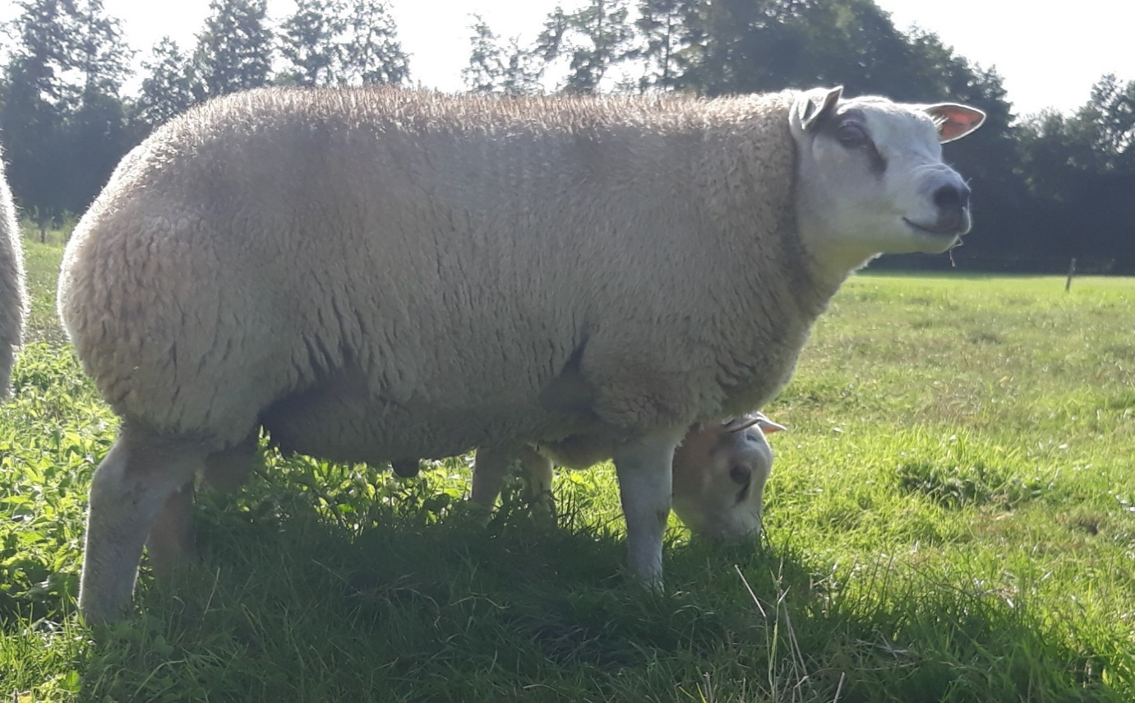

Ramlam 1709-81800 is gefokt door Jan Zandman. Hij is een zoon van ram 1709- 07000 die afgelopen seizoen tot premieram is gekeurd. Het is een opvallend, goed ontwikkeld ramlam met een geweldig kruis en een mooie kop gecombineerd met hoge vruchtbaarheid en mooie groeicijfers.
Met dank aan Jan Zandman hebben we ( Gert Kamphuis en Andre Kemperink ) dit ramlam op een aantal ooien met hoge exterieurcijfers in kunnen zetten.

